KVIETIMAS
2018 m. Birželio - 7 d. nuo 10 iki 15 valandos
Kauno rajono savivaldybėje
Savanorių pr. 371, Kaunas

Kviečiame visus daugiabučių namų gyventojus atvykti į
Kauno rajono savivaldybę, kurioje Jus konsultuos ir į Jūsų klausimus dėl daugiabučių namų atnaujinimo (modernizavimo) atsakys Civitta ir Aplinkos projektų valdymo grupės (APVG) ekspertai.

Seminaro metu iš ekspertų išgirsite pagrįstus argumentus apie tai kodėl verta dalyvauti renovacijos programoje, išsklaidysime nepagrįstus mitus, paneigsime nuostatas, kad renovacijos procesas yra ilgas, painus ir sudėtingas. Atsakysime į Jūsų klausimus, susijusius su konkrečiais pastatų atnaujinimo atvejais ir problemomis, pateiksime gerosios praktikos pavyzdžių ir konkrečius sutaupymų atvejus.
Bus pristatomas renovacijos procesas nuo pradžios iki pabaigos, taip pat konsultuojama rangos darbų organizavimo, statybos, teisiniais, finansiniais ir kitais aktualiais klausimais.
Visų labai laukiame.
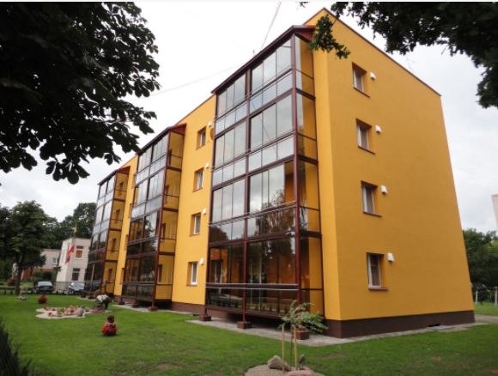 | 